科研单项奖填报系统使用说明
科研单项奖填报系统主要包括论文成果填报，科研项目填报，科研获奖填报和专利填报4个部分。填报时请根据你所要申请的科研单项奖类型进行填报，由于这四部分的功能相类似，下面就以论文成果为例给出一个系统的使用说明。

1.登录：
在浏览器中输入http://202.117.144.231/Index.aspx并访问，进入如下的登录界面，
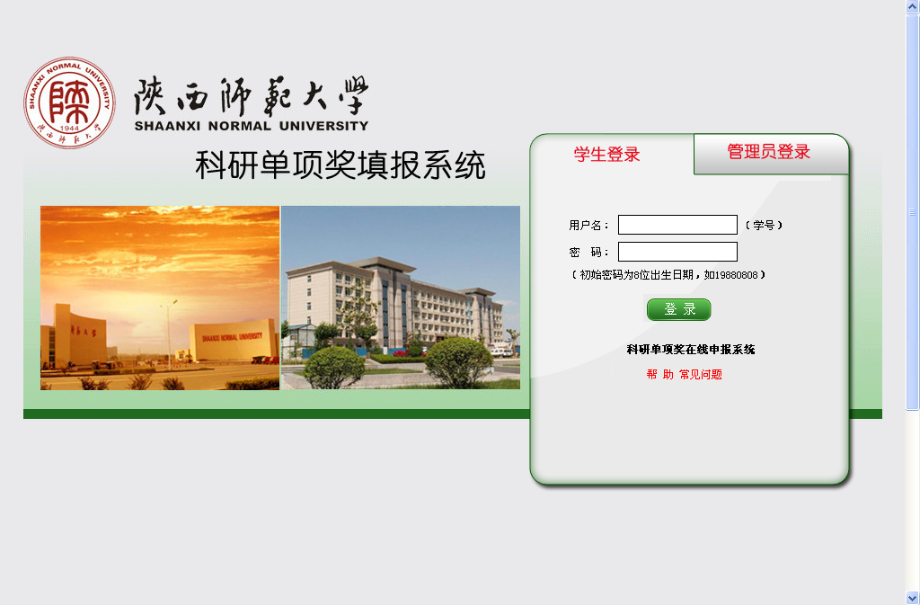
登录的用户名为学生的学号，如112211；默认的初始密码为该同学的8位出生日期，如19880818，登录成功后可以修改密码。
2.承诺并同意
登录成功后进入如下界面，
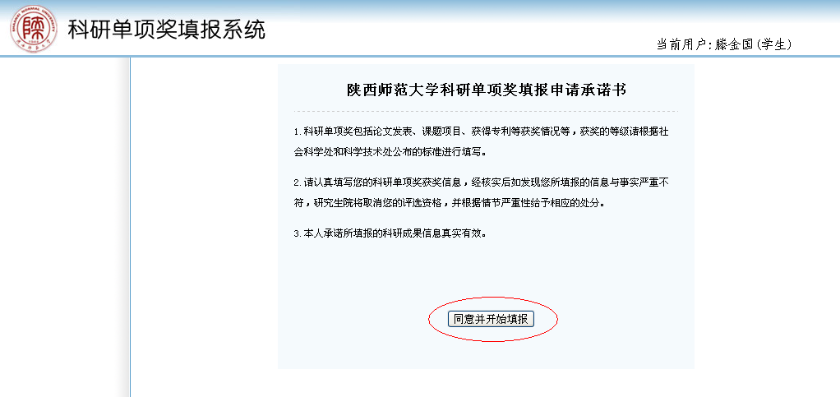
点击，表示您已经同意真实的填报科研获奖信息，然后进入如下填报界面开始填报，
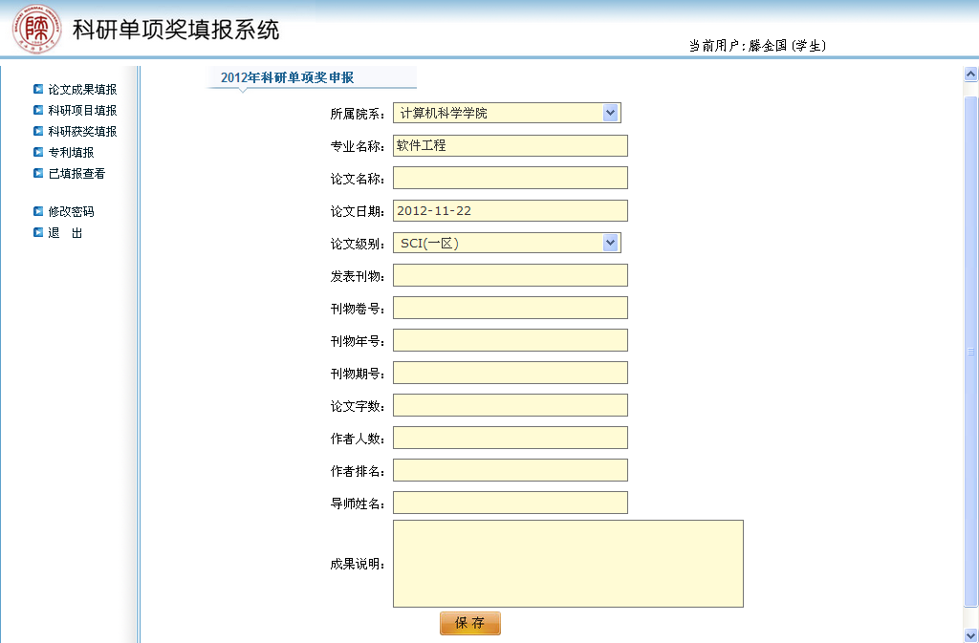

3.填报
1）首先请确认您的个人信息
所在院系：首次登录需要选择你所在的学院，保存后之后就不需要再进行选择，系统会根据你的选择记录你所在的学院。
所学专业：请准确的填写你所学专业的全称，如计算机软件与理论。
注：如果你的学院选择有误，你的填报信息的将不能到达所在学院的审核人员，因此将无法通过审核。
2）单项奖信息
a.输入
以论文成果填报为例，点击论文成果填报
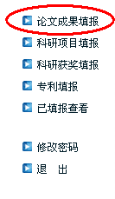
你需要在相应位置填写论文名称、论文日期、论文级别、发表刊物、刊物卷号、刊物年号、刊物期号、论文字数、作者人数、作者排名、导师姓名和成果说明。除成果说明外，其他项都是必填项。

例如论文名称，如下将会提示你输入论文名，

提交前会对你所填写的信息进行校验，如果你没有填写论文名，将有如下提示，
如果你输入的字符过短或有非法字符，将会有相应的格式错误提示，
其中，论文字数、作者人数和作者排名需要输入阿拉伯数字，
b.保存提交
只有当所有信息都按照正确格式输入时，点击保存按钮，你的填报信息将会被保存到系统中，并等待审核，审核通过后你的信息将不能在修改。保存后，你可以查看你所提交的信息，
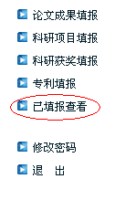
点击左侧已填报查看，将看到你的所有填报项目，如下：
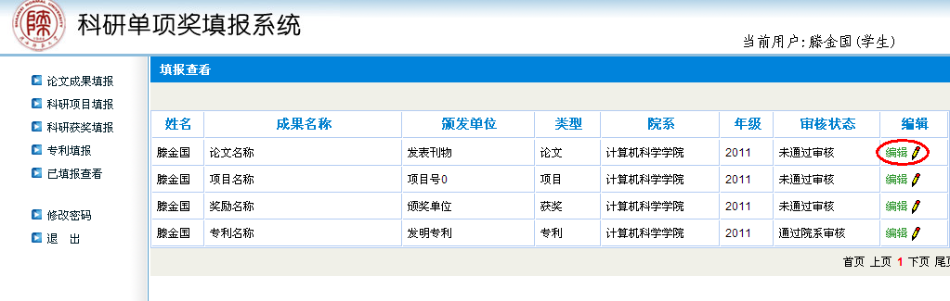
c.编辑
点击编辑，将对你所填报的信息进行修改，如下：
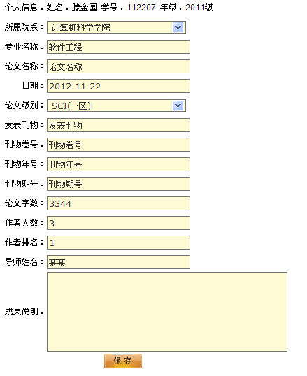
同样，修改后点击保存按钮保存。
4．修改密码

点击修改密码，

在右侧的输入框中输入你要设置的新密码，两次输入要一致，而且密码长度要在6-15个字符之间，

确定后，当出现如下提示就表示密码修改成功，再登录该系统时需要使用新设置的密码才能登录成功。
